Yleisten kirjastojen akustiikka
Kirjastojen toimintojen sekä niissä syntyvien äänien muuttuessa ja lisääntyessä tilojen äänimaisematkin muuttuvat. Lopputulokseen, ja sen miellyttävyyteen, ei kuitenkaan vaikuta pelkästään itse äänet vaan myös tila ja sen akustiikka eli miten ääni tilassa kulkee ja käyttäytyy. Monissa kirjastoissa akustiikan suunnittelu ja kehitys eivät ole pysyneet kirjastojen muuttuvan äänimaiseman mukana, mikä on tuonut ja tuo yhä ongelmia kirjastojen äänelliseen ympäristöön. [1-5]
Tämän akustiikkatutkimuksen tavoitteena oli selvittää yleisten kirjastojen yleisimmät akustiset ongelmat, mitata niihin liittyviä akustisia suureita ja pohtia, miten akustisia puutteita voitaisiin korjata. Akustisten ongelmien määrittelyssä hyödynnettiin projektin esiselvitystä [1] sekä äänimaisematutkija Meri Kydön haastatteluja tutkimukseen osallistuvien kirjastojen henkilökunnan kanssa. Työ on toteutettu diplomityönä Aalto-yliopiston opiskelija Minna Santaholman toimesta, ja kokoteksti on tämän raportin liitteenä [6]. Alla on kuitenkin esitelty työn pääkohdat olennaisine tuloksineen ja johtopäätöksineen.
Ensimmäiseksi tässä osiossa esitellään tutkimuksessa käytetyt akustiset suureet ja liitetään ne havaittuihin akustisiin ongelmiin. Tämän jälkeen pohditaan, millaisia vaatimuksia kirjaston akustiikalle asetetaan tai tulisi asettaa. Kolmantena kuvataan mittausten kulku pääpiirteissään ja näytetään niistä saadut tulokset. Lopuksi kerrotaan kirjastoille ehdotetuista toimenpiteistä akustiikan parantamiseksi ja työn pohjalta tehdyistä johtopäätöksistä.

Akustisten suureiden esittely
Akustiikkatutkimukseen osallistui viisi kirjastoa eri puolilta Suomea: Malmin kirjasto Helsingistä, Vihdin kunnankirjasto Nummelasta, Entressen kirjasto Espoosta, Lappeenrannan kaupunginkirjasto sekä Seinäjoen pääkirjaston uusi rakennus Apila. Esiselvityksen ja kirjastohenkilökunnan haastattelujen pohjalta akustiikkatutkimuksessa päätettiin mitata kolmeen usein mainittuun ongelmaan liittyviä suureita. Nämä ongelmat olivat lasten ja nuorten äänten kantautuminen liian kauas heidän omilta osastoiltaan, liian kaikuisa tila ja lukusalin tai monitoimitilan huono ääneneristävyys. Kaikkia näitä ei mainittu kaikissa kirjastoissa, mutta vertailun vuoksi mittaukset toteutettiin mahdollisuuksien mukaan jokaisessa rakennuksessa täysimääräisenä. Apila-kirjasto toimi mittauksissa vertailukohtana.

Äänen kantautuminen
Lasten ja nuorten äänien kuuluminen kirjastossa koettiin ehkä häiritsevimmäksi näistä kolmesta, ja siihen liittyvät mittaukset muodostuivatkin laajimmaksi yksittäiseksi kokonaisuudeksi. Ihmisäänet koostuvat pääasiassa puheesta, mutta varsinkin lasten tapauksessa myös kiljahteluista ja muista huudahduksen kaltaisista äänistä. Syntyvät äänet voivatkin häiritä kahdella tavalla: ääni on liian voimakas osaston ulkopuolella ja/tai puhe on liian hyvin ymmärrettävissä. Erityisesti puheen ymmärrettävyys voi häiritä kognitiivisia toimintoja, mikä on ongelmallista paikoissa, joissa pitäisi pystyä opiskelemaan tai työskentelemään [7,8]. Tämän ongelman tutkimiseksi akustisista suureista valittiin mitattavaksi äänen leviämisvaimennus ja puheensiirtoindeksi (STI, speech transmission index).
Äänen leviämisvaimennusta mitattaessa tutkitaan kuinka paljon äänilähteen, esimerkiksi ihmisen, tuottama ääni vaimenee matkalla lähteeltä kuulijalle. Tätä vaimennusta voidaan mitata useissa pisteissä ympäri tilaa, jotta saadaan käsitys siitä, miten paljon ääni vaimenee missäkin ja onko vaimennus riittävä esimerkiksi juuri lastenosastolta opiskelijoiden suosimalle opiskelupaikalle. Vaimennus alkaa olla riittävää, kun se ylittää 30 desibeliä ja ääni alkaa sulautua taustaääneen.
Puheensiirtoindeksin tavoitteena on vuorostaan selvittää kuinka ymmärrettävää tietyssä paikassa, tässä tapauksessa lasten- tai nuortenosastolla, syntynyt puhe on muualla kirjastossa. Indeksi on numeroarvo, joka vaihtelee välillä 0,00-1,00, missä 0,00 tarkoittaa, että puhetta ei voi ymmärtää enää lainkaan, ja 1,00 kuvaa täydellistä puheen ymmärrettävyyttä. Näiden lukujen välissä olevat luvut vastaavat puheen ymmärrettävyyttä kuvan xx esittämällä tavalla. Indeksin arvoa 0,50 pidetään yleisesti rajana, jonka alittuessa puheen ajatellaan olevan riittävän epäselvää keskittymisen säilyttämiseksi.
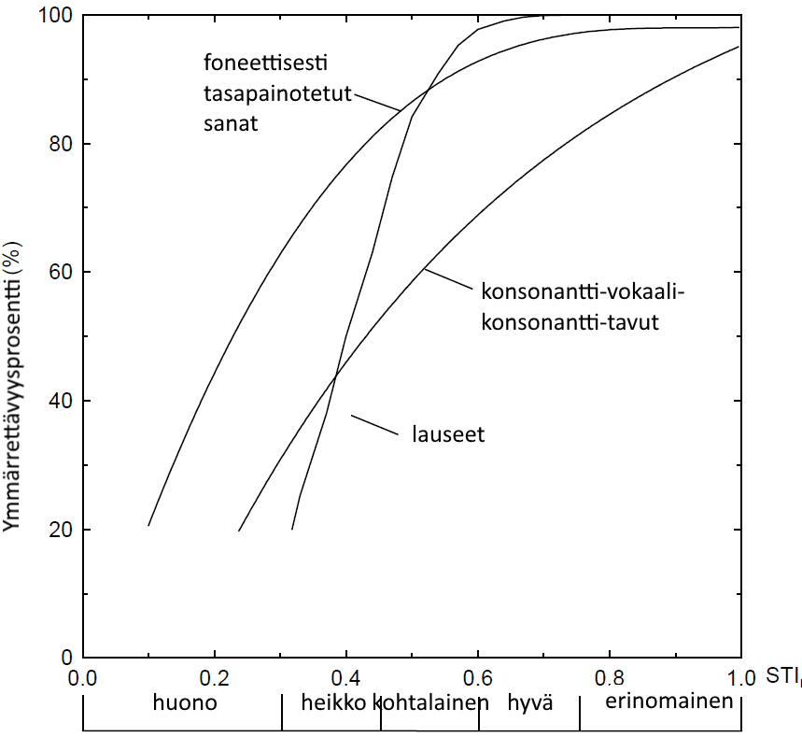
Kuva xx. Puheenymmärrettävyysindeksin STI suhtautuminen erityyppisten puhesignaalien ymmärrettävyysprosenttiin. Prosenttiluku kertoo, kuinka suuri osa kyseisen tyyppisistä puhesignaaleista keskimäärin ymmärretään, kun ymmärrettävyysindeksin arvo tunnetaan. Sanalliset kuvaukset eri STI-arvoille kuvaavat tilannetta, jossa hyvä puheenymmärrettävyys on tavoitteena. Muokattu lähteestä [9]
Tilan vaikutus puheenymmärrettävyyteen muodostuu tilan kaiunnasta ja äänen vaimentumisesta etäisyyden kasvaessa, sillä tottahan vaimea puuroutunut puhe häiritsee vähemmän kuin kirkas ja helposti ymmärrettävä. Puheensiirtoindeksin määrityksessä hyödynnetäänkin leviämisvaimennusta sekä tutkitaan tilan kaiuntaa kuulijan kohdalla.

Tilan kaiunta
Kirjastotilojen kaiuntaa voidaan tutkia mittaamalla niiden jälkikaiunta-aikoja. Jälkikaiunta-aika kuvaa sitä aikaa, joka kuluu äänen vaimentumiseen 60 desibeliä alkuperäisestä voimakkuudesta äänen yhtäkkiä loppuessa, ja sen perusteella voidaan tehdä päätelmiä tilan eloisuudesta.
Sopiva jälkikaiunta-aika ja sen vaikutus tilan akustiikan miellyttävyyteen riippuvat tilan käyttötarkoituksesta. Tilassa olevat pintamateriaalit olennaisesti vaikuttavat sinne syntyvään jälkikaiunta-aikaan, ja niiden valinnoilla voidaankin tilasta tehdä helposti erittäin hyvin tai erittäin huonosti toimiva. Tyypillisiä jälkikaiunta-aikoja erilaisissa tiloissa on esitetty taulukossa xx.

Taulukko xx. Esimerkkejä jälkikaiunta-ajoista erilaisissa tiloissa [10].
Jälkikaiunta-aika, s | Tila
> 5 | Tyhjä kivikirkko
2…3 | Iso halli/sali, ei vaimennusta
1,8…2,2 | Konserttisali
1,5 | Kalustamaton makuuhuone
1,0…1,2 | Teatteri, auditorio
0,5…0,8 | Hyvin suunniteltu luokkahuone
0,5 | Kalustettu makuuhuone
0,3…0,8 | Elokuvateatteri, riippuen koosta
0,2…0,3 | Äänitarkkaamo, riippuen koosta

Ääneneristävyys
Kirjastoissa on avoimien hyllykköalueiden lisäksi usein esimerkiksi lukusaleja tai auditorioita. Näiden tilojen kohdalla on tärkeää, että ei-toivotut äänet pysyvät niiden ulkopuolella ja että niissä syntyvät äänet eivät kantaudu muualle kirjastoon. Tähän vaikuttaa tilan rakenteiden ääneneristävyys, jota voidaan kuvata ääneneristävyysluvulla R’_{w} desibeleinä. Tämä luku on usein ilmoitettu erilaisille rakennusmateriaaleille.
Erilaiset seinät ja ovet toimivat eri tavoin eritaajuisten äänien kanssa. Jotkut toimivat hyvin kaikentaajuisilla äänillä, toiset päästävät lävitse esimerkiksi basson jumputusta, tavallista puhetta tai kimittävää suhinaa. Tähän vaikuttavat itse seinän tai oven lisäksi niiden ympärillä olevat rakenteet sekä kaikenlaiset raot ja kolot, joita rakennusvaiheessa on voinut jäädä. Rakenteen kyvystä eristää ääntä näillä eri äänenkorkeuksilla muodostetaan ääneneristävyysluku, joka kuvaa kokonaistilannetta. Tyypillisiä ääneneristävyysluvun arvoja ilman kautta siirtyvän äänen tapauksessa on esitetty taulukossa yy.
Taulukko yy. Esimerkkejä ääneneristävyysluvun vaikutuksesta tilasta toiseen kuuluvaan ääneen. Muokattu lähteestä [10].
Ääneneristävyysluku, dB | Puheen kokeminen naapurihuoneessa
> 60 | kova huuto kuuluu, sanoista ei saa selvää
> 55 | kovaääninen puhe ei kuulu
> 50 | kovaääninen puhe kuuluu, sanoista ei saa selvää
> 45 | normaali puhe ei kuulu
> 40 | normaali puhe kuuluu, sanoista ei saa selvää
> 35 | normaali puhe kuuluu, sanoista saa selvää, mutta keskittyminen vielä mahdollista
> 30 | rakenne ei estä kuulemasta ääniä toisesta tilasta

Vaatimukset kirjaston akustiikalle
Tärkein yksittäinen vaatimus minkä tahansa tilan akustiikalle on se, että sen on tuettava tilan käyttötarkoitusta. Akustiikka on suunniteltava ja toteutettava niin, että tilaa on mahdollista käyttää aiotusti ja että syntyvä ääniympäristö on tilan käyttäjälle miellyttävä. Miellyttävyyteen toki vaikuttavat myös tilassa syntyvät äänet, joista osa voi olla tarpeettomia tai sellaisia, joiden häiritsevyyteen akustiikka ei juurikaan vaikuta, mutta akustiikan osuus lopputuloksessa on silti olennainen.
Kirjastojen kohdalla vaatimukset muodostuvat kahdentyyppisistä lähteistä: subjektiivisista ja objektiivisista. Subjektiiviset vaatimukset ovat enemmän laadullisia ja kumpuavat kirjaston asiakkaiden ja työntekijöiden tarpeista ja toiveista. Ne keskittyvät enemmän äänimaisemallisiin asioihin, mutta niiden aikaansaamiseen tarvitaan hyvää akustiikkaa. Objektiiviset vaatimukset taas juontuvat laeista ja ohjeistuksista, joita ääneen liittyen on kirjoitettu.

Subjektiiviset vaatimukset
Tilan käyttäjinä pitää muistaa huomioida sekä asiakkaat että kirjaston henkilökunta. Osa näiden ryhmien toiveista ovat samankaltaisia, mutta niissä on myös näkökulmaeroja, jotka liittyvät eroihin tyypillisissä aktiviteeteissa.
Asiakkaan näkökulmasta kirjastossa olisi hyvä olla erilaisia tiloja, jotka äänellisesti vastaavat erilaisiin tarpeisiin. Yksi asiakas tulee kirjastoon etsimään hiljaisuutta hektisen kaupunkielämän keskellä, toinen haluaisi tavata muita ihmisiä ja keskustella vaikkapa päivän uutisista. Opiskelijat esimerkiksi kaipaavat lukurauhaa, mutta yhdelle tämä rauha voi hiljaisuuden sijaan tarkoittaa pientä taustahälyä. Hiljaisuuden korostumisesta huolimatta kirjastoihin toivottiin myös elämää ja tapahtumia, joista välttämättä syntyy tilaan myös ääniä. [1]
Kirjastohenkilökunnnalle kirjasto on työpaikka, jossa on voitava työskennellä ilman työuupumusta ja jatkuvan hälyn tuottamaa ärtymystä. Toimistotilojen tulee olla tarpeeksi rauhallisia keskittymistä vaativaan työskentelyyn, mutta myös asiakaspuolen tulee tuntua henkilökunnan jäsenelle miellyttävältä paikalta tehdä työtä. Kaikkea ääntä ei kuitenkaan nykyään haluta kieltää, vaan henkilökunnan mielestä kirjasto saa tuntua elävältä. Myös henkilökunnan mielestä kirjastossa olisi kuitenkin hyvä olla äänellisesti erilaisia alueita, joissa osassa voi rauhoittua ja rentoutua ja toisissa kohdata muita ihmisiä. [1]

Objektiiviset vaatimukset
Suomessa kirjastojen kohdalla ääneen liittyvä lainsäädäntö koskevat lähinnä työturvallisuutta, jolloin rakennus- ja remontointiprojekteissa nojataan aiheesta kirjoitettujen ohjeistusten hyödyntämiseen. Suomen Rakennusinsinöörien Liitto RIL on julkaissut kolmen ohjekirjan sarjan rakennusten akustisesta suunnittelusta, ja näistä löytyy joitakin ohjeita myös kirjastojen suunnitteluun. Kirjastot ovat kuitenkin vaihtelevan kokoisia ja tilat voivat olla hyvinkin erilaisia, mikä tekee tarkkojen ohjearvojen ja suunnittelulinjausten antamisen erittäin vaikeaksi.
Ohjekirjassa RIL243-2 Rakennusten akustinen suunnittelu, oppilaitokset, auditoriot, liikuntatilat ja kirjastot [11] on kuitenkin listattu joitakin akustisia suureita. Ohjearvoja on annettu ääneneristävyydelle, jälkikaiunta-ajalle sekä taustaäänitasolle, ja nämä on listattu taulukossa zz. Erityisesti jälkikaiunta-ajan kohdalla tulee kuitenkin huomata, että annettu lukuväli on melko suuri, ja sopiva aika riippuukin edelleen vahvasti tilan koosta. Taustaäänitaso on tärkeä huomioida, koska sillä on vaikutusta myös esimerkiksi puheen ymmärrettävyyteen. Taustaäänen ollessa riittävän voimakasta myös hieman voimakkaampi ääni muualta tilasta sulautuu siihen lyhyemmän matkan päässä puhujasta kuin alhaisemman taustaäänitason tapauksessa.
Taulukko zz. RIL 243-2 -ohjekirjan antamat ohjearvot kolmelle akustiselle suureelle [11].
Ääneneristävyys, dB | 44 (seinä)  30 (ovi)
Jälkikaiunta-aika, s | 0,6…1,5 (pääsali)  0,6…0,9 (lukusali)
Taustaäänitaso, dB | 38-43

Akustisten suureiden lisäksi RIL 243-2 antaa joitakin laadullisempia suunnitteluohjeita onnistuneeseen akustiikkaan. Pääsalien ja lukusalien suunnittelussa tulisi kuitenkin käyttää avotoimistojen akustiikkasuunnittelun periaatteita, sillä näiden tilojen tavoitteet ovat hyvin samankaltaisia: jälkikaiunta-ajan tulisi olla lyhyt ja puheen ymmärrettävyyden tulisi heikentyä nopeasti puhujasta etäännyttäessä. Näitä periaatteita on esitelty ohjekirjassa RIL 243-3 [12]. Avotoimistoissa hyvän akustiikan saavuttamiseksi käytetään kolmea komponenttia: mahdollisimman paljon ääntä vaimentavaa materiaalia, korkeat seinäkkeet ja riittävän korkea taustaäänen taso. Näillä ohjeilla tilasta saadaan rauhallinen ja puheen häiritsevyys on hyvin vähäistä kauempana puhujasta.

Mittaukset
Projektiin osallistuneet kirjastot olivat akustisilta ominaisuuksiltaan hyvin erilaiset. Vaikka monet äänelliset ongelmat ilmenivät niissä kaikissa, tilojen vaihtelevat muodot ja materiaalit tekevät kustakin kirjastosta yksilöllisen. Mittausten tavoitteena oli tutkia, onko kirjaston asiakkaiden ja työntekijöiden havaitsemien subjektiivisten ongelmien taustalla kuitenkin joitain yhteisiä piirteitä ja syitä tilasta riippumatta. Mikäli näin on, niiden korjaamiseksi ja ennalta ehkäisemiseksi voitaisiin antaa yleisiä suunnitteluohjeita.

Mittausjärjestelyt
Mittaukset toteutettiin soveltaen alalla käytettyjä ISO- ja IEC-standardeja [13-17]. Näiden pohjalta suunniteltiin mittausjärjestelyt sekä valittiin mittauksissa käytetty laitteisto. Äänilähteenä käytettiin Genelec 1029A -kaiutinta ja mittausäänitteet nauhoitettiin joko Behringer ECM8000 -mikrofonilla tai SINUS Tango -äänitasomittarilla. Tietokonetta käytettiin syöttämään kussakin mittauksessa tarvittava äänisignaali kaiuttimelle ja tallentamaan äänitteet. Tarkemmat laitteistoesittelyt löytyvät diplomityöstä [6]. Koska mittausjärjestelyt toteutettiin standardien mukaisesti, olivat ne samankaltaisia kussakin kirjastossa. Tästä johtuen nämä järjestelyt esitellään tässä pääpiirteissään käyttämällä Malmin kirjastoa esimerkkinä.
Kuten yllä akustisen suureiden esittelyssä todettiin, äänen leviämistä tutkitaan usein lukuisissa pisteissä koko tilassa. Niinpä näissäkin mittauksissa mitattavaan tilaan suunniteltiin pisteverkosto, jonka avulla äänen etenemistä ja tilan vaikutusta siihen olisi helpompi tarkkailla. Tämä pisteverkosto Malmin kirjastossa on näytetty kuvassa aa. Äänenvoimakkuuden vaimenemista tutkittiin kohinasignaalilla ja puheenymmärrettävyyttä varten määritettiin kaiunta kussakin pisteessä taajuuspyyhkäisyn avulla.
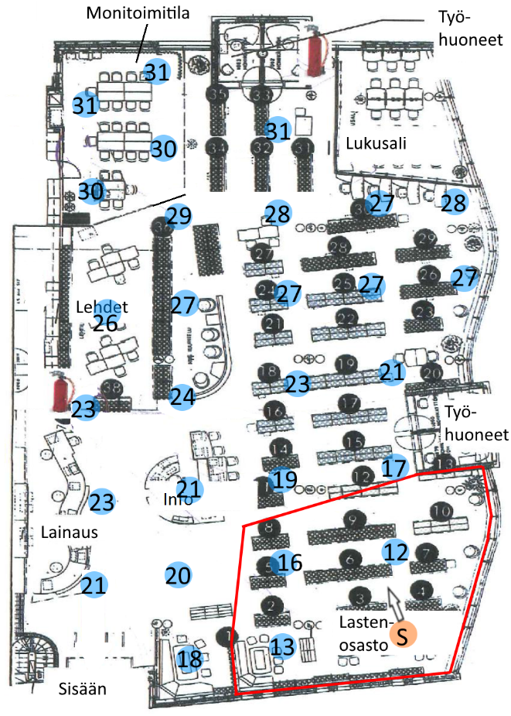
Kuva aa. Äänen leviämistä mitataan pisteverkostossa ympäri tutkittavaa tilaa. Siniset pallot kuvaavat näitä mittauspisteitä ja oranssi pallo on mittaussignaalia lähettävä kaiutin.
Kirjaston pääsalin kaiuntaa varten tarvitaan standardin mukaan huomattavasti vähemmän mittauspisteitä, mikä tekee tämän suureen mittaamisesta hieman yksinkertaisempaa. Kaiunta määritetään tässäkin äänittämällä taajuuspyyhkäisysignaali halutuissa pisteissä. Näistä mittauspisteistä saadut tulokset yhdistetään yhdeksi tilaa kuvaavaksi lopputulokseksi. Esimerkki kaiuttimen sijainnista ja valituista mittauspisteistä on kuvassa bb.
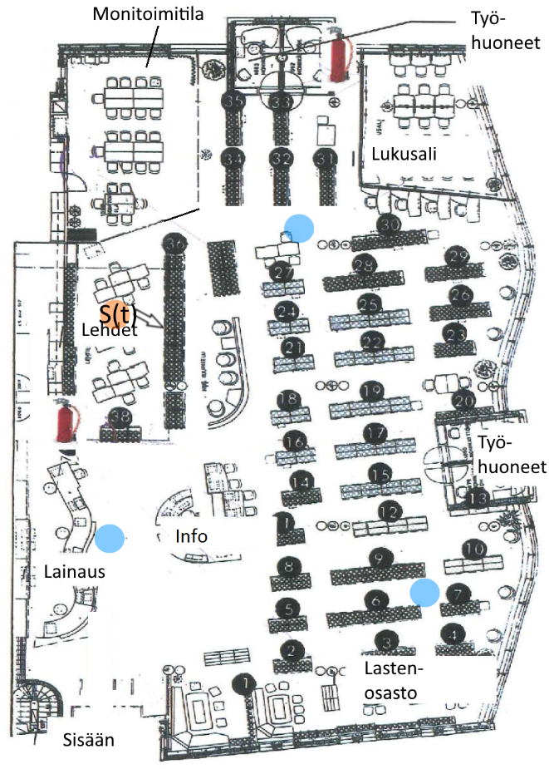
Kuva bb. Mittausjärjestely tilan kaiunnan mittausta varten. Tilasta valitaan muutama tilan piirteitä kuvaava mittauspiste, joiden mittaustuloksista muodostetaan koko tilaa kuvaava tulos.
Malmin kirjastossa mitattiin myös ääneneristävyyttä pääsalista lukusaliin ja monitoimitilaan. Mittauksissa kaiutin asetetaan kuvan cc mukaisiin paikkoihin pääsalissa syöttämään voimakasta kohinaääntä, jota sitten mitataan sekä pääsalissa, että mitattavassa tilassa. Kun näitä äänenvoimakkuuksia vertaillaan toisiinsa, saadaan selville, kuinka paljon ääni vaimenee tiloja erottavien rakenteiden ansiosta.
Kuva cc. Ääneneristävyyden mittaaminen Malmin kirjaston pääsalista lukusaliin ja monitoimitilaan suoritettiin mittaamalla äänen taso sekä pääsalissa että mitattavassa toisessa tilassa. Siniset pallot ja renkaat olivat mittauspisteitä ja oranssit pallot kaiuttimen paikkoja.

Tulokset
Tässä kappaleessa esitellään mittaustulosten päälinjat ja johtopäätökset vertailukohtana ylempänä esitetyt vaatimukset kirjaston akustiikalle. Mittausäänitteiden käsittely ja tulosten yksityiskohtaisempi analysointi on esitelty diplomityössä [6], jossa myös kirjastokohtaiset tulokset on käsitelty tarkemmin.
Äänien leviämistä tarkasteltiin esittämällä mittaustulokset kirjaston pohjapiirroksessa vastaavaan tapaan mittausjärjestelyjen kanssa. Esimerkki tästä on jälleen Malmin kirjastosta kuvassa dd, jossa on esitetty äänen leviämisvaimennus ja puheenymmärrettävyys värikoodattuna. Kullekin kirjastolle tehtiin vastaavat kuvat, joista koetettiin muodostaa käsitys vaimentumisen riittävyydestä ja tilan vaikutuksesta siihen.
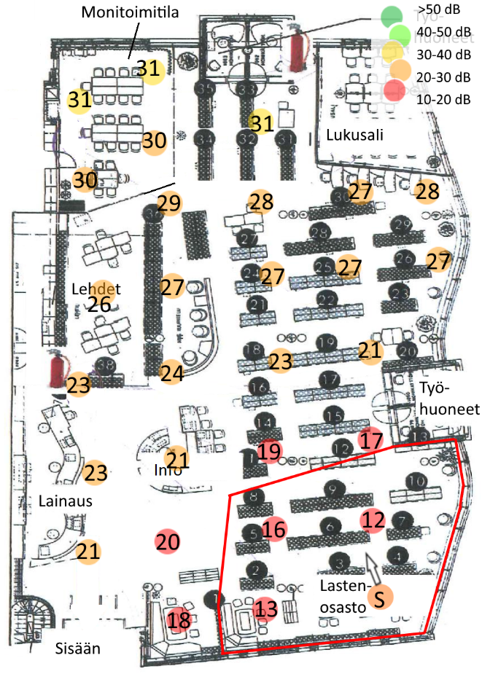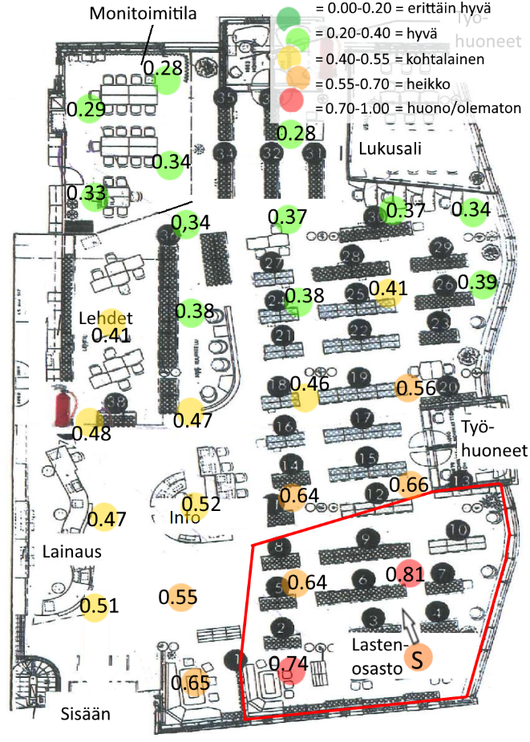
Kuva dd. Äänen leviämisvaimennus (vasemmalla) ja puheenymmärrettävyys (oikealla) Malmin kirjastossa koko pääsalin alueella. Leviämisvaimennukset ovat desibeleissä ja kuvaavat kuinka paljon ääni on vaimentunut kunkin pallon kohdalla. Puheenymmärrettävyyden sanalliset kuvaukset kuvaavat puheyksityisyyttä. Yli 30 desibelin leviämisvaimennus alkaa olla riittävän suuri ja 0,50 alittava puheenymmärrettävyysindeksi riittävän pieni, jotta lastenosastolla syntynyt ääni ei olisi häiritsevä.
Äänen leviämisen kannalta mitatut kirjastot voidaan karkeasti jakaa kahteen ryhmään. Malmin ja Vihdin kirjastoissa sekä Entressen lastenosastolta äänet pääsevät kulkemaan melko vapaasti ympäri avointa tilaa, jolloin syntyvät äänet koetaan usein muualla häiritsevänä. Tämä on nähtävissä myös mittaustuloksista tehdyissä ylläolevan kaltaisissa pohjapiirroksissa, jotka löytyvät diplomityöstä [6]. Näillä mainituilla osastoilla havaittiin, että toivottu vaimennus yli 30 desibeliä ja puheenymmärrettävyys alle 0,50 toteutuivat vasta selvästi lasten- tai nuortenosaston ulkopuolella. Lappeenrannan ja Seinäjoen Apila-kirjastoissa sekä Entressen nuortenosastolta äänet kantautuvat selvästi vähemmän sellaisille alueille, joilla ääni koetaan haitalliseksi. Tähän todennäköisenä syynä on osastojen sijoittelu joko erilliseen siipeen/alueeseen, jolla on kapeahko sisäänkäynti tai tilaan, jonka voi sulkea ovella.
Kaiunnan osalta vertailtiin pääasiallisesti kirjastojen pääsaleja sekä keskenään että RIL:n ohjeeseen 243-2, jossa pääsalin jälkikaiunta-ajaksi ohjeistettiin 0,6-1,5 sekuntia tilan koosta riippuen. Ohjeen epämääräisyydestä huolimatta tilan koko yritettiin huomioida, kun arvioitiin jälkikaiunta-ajan pituutta ja sen sopivuutta juuri kyseiseen kirjastoon. Nämä ajat on esitetty kuvassa ee.
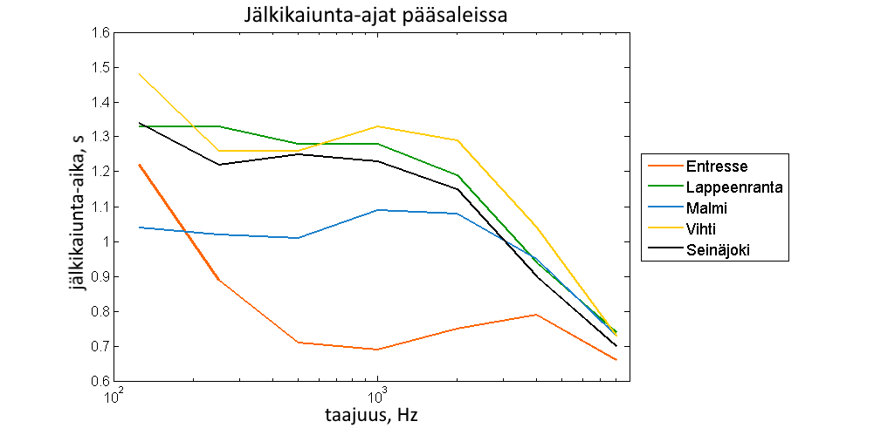
Kuva ee. Jälkikaiunta-ajat eri kirjastojen pääsaleissa eri taajuuksilla. Tässä ei ole otettu huomioon tilan kokoa suhteessa jälkikaiunta-ajan pituuteen.
Yleisesti voidaan sanoa, että kaikissa muissa kirjastoissa paitsi Entressessä kaiuntaa on liikaa tilan kokoon nähden RIL:n maksimiajan ollessa 1,5 sekuntia. Lappeenrannassa, Malmilla ja Vihdissä tämä on selkeästi kuultavissa tilassa, mutta Seinäjoella tämä ei tuntunut samalla tavalla häiritsevältä. Apila-kirjaston pääsalissa olevien hyllyköiden väleissä tila tuntui huomattavasti todellista pienemmältä ja salin materiaalivalinnoilla on tähän todennäköisesti vaikutusta.
Yllä esiteltyjen mittausten sivutuotteena mitattiin myös kirjastojen taustaäänitasot. Taustaäänitasolla voi olla suuri vaikutus leviävän äänen häiritsevyyteen, joten sen tulisi olla sopivan korkealla tasolla. Ainoastaan Lappeenrannan pääsalissa ja Apila-kirjaston uutisosastolla näin kuitenkin oli, muualla taustaäänitaso oli hieman tai selvästi alhaisempi kuin suositellut arvot.
Ääneneristävyyden mittaustuloksissa tilojen ainutlaatuisuus vaikuttaa selvästi vähemmän, jolloin lopputuloksen arvioiminen on huomattavasti helpompaa. Lyhykäisyydessään ääneneristävyys oli heikko tai erittäin heikko mitattujen kirjastojen lukusaleissa ja tapahtumatiloissa, lukuun ottamatta Apila-kirjaston lukusalia. Monissa tiloissa ääneneristävyys oli jopa alle 20 desibeliä, mikä tarkoittaa, että kaikki viereisestä tilasta kuuluvat äänet ovat selvästi kuultavissa ja puhe ymmärrettävissä. Apila-kirjaston lukusalin ääneneristävyys alitti niukasti suositusarvon, mutta lienee suurimman osan ajasta kuitenkin tarkoitukseensa riittävä.

Toimenpiteet akustiikan parantamiseksi
Kunkin kirjaston ainutlaatuisuuden vuoksi havaittujen akustisten puutteiden korjaaminen on hyvin yksilöllistä. Tästä syystä ehdotetut korjaukset esitellään kirjastokohtaisesti, vaikka annetuissa neuvoissa onkin paljon yhteneväisyyksiä.

Entressen kirjasto
Entressen kirjastoon ehdotettavat korjaukset keskittyvät lähinnä lastenosastoon, sillä sieltä kantautuvat äänet olivat akustisten mittausten perusteella tämän kirjaston suurin ongelma. Näitä neuvoja voi toki soveltaa myös muihin osiin pääsalia.
Suurin osa kirjaston pinnoista on hyvin kovaa materiaalia, lasia tai kiveä, jolloin ääni pääsee helposti heijastumaan tilassa. Jotta tätä heijastumista lastenosastolta muualle kirjastoon saataisiin edes hieman rajoitettua, voisi ääntä imevien materiaalien sijoittamista osaston läheisyyteen harkita. Tämän voisi toteuttaa esimerkiksi laittamalla osaan ikkunapinnasta raskaat huokoiset verhokankaat, ja jonkin osuuden kuutioiden lasiseinistä voisi peittää pehmeillä ilmoitustauluilla tai vaikka huovasta tehdyillä taideteoksilla. Lastenosastolla olevan pelikonsolipaikan voisi muokata jonkinlaiseksi sopeksi, jonne lasten olisi jännittävä mennä ja jossa äänet pysyisivät hieman hallitummin osaston sisällä.
Äänen leviämistä voisi hallita myös käyttämällä osastojen väleissä ja työskentelyalueiden vieressä nykyistä korkeampia hyllyjä, jotka toimisivat seinäkkeinä äänen tiellä. Heijastuksia muuallakin tilassa voisi vähentää peittämällä esimerkiksi tilan pylväitä ääntä imevillä materiaaleilla, mikäli lasikuutioiden visuaalinen ilme halutaan pitää selkeästi esillä. Julkiseen tilaan sopivilla matoilla voidaan vaimentaa askelääniä ja vähentää heijastuksia alueilla, joilla ihmiset kävelevät paljon.

Lappeenrannan kaupunginkirjasto
Lappeenrannan kaupunginkirjastossa selkeästi havaittava ongelma on kerroksesta toiseen kuuluva ääni ja pääsalin suuri avoin tila. Jotta tilan kaiuntaa saataisiin hillittyä ja tarpeettomia ääniä poistettua, olisi hyvin tärkeää lisätä ääntä vaimentavia ja imeviä materiaaleja lähestulkoon kaikille mahdollisille pinnoille.
Tärkein käsiteltävistä pinnoista on pääsalin katto, joka on kovaa maalattua betonia ja kovan lattiapinnan kanssa pitää tilassa syntyvät äänet pitkään hengissä. Kattoon olisi mahdollista asentaa akustisia paneeleja tai ruiskuttaa vastaavaan tarkoitukseen suunniteltua ruisketta valaistuksen tai kattoikkunoiden ilmeen kärsimättä. Samalla voitaisiin pinnoittaa parven kaiteen betoniosuus ja tuoda tilaan huomattava määrä mattoja erityisesti klinkkerilattialla syntyvien äänien poistamiseksi. Korkeaa pääsalia voisi myös akustisesti hieman jakaa osiin asentamalla leijuvia akustiikkapaneeleja esimerkiksi pääsalin oleskelutilan yläpuolelle pilvimäiseksi katokseksi.
Pohjakerroksessa syntyvien äänien vähentämiseksi matot olisivat erittäin tärkeässä osassa. Vaimennusta voisi myös lisätä kerroksen seiniin ja kattoon, jotta tilassa syntyvät äänet eivät pääsisi ylempiin kerroksiin kovin voimakkaana. Mikäli ylimmän parvikerroksen ääniolosuhteita halutaan parantaa, voisi kaiteen jatkeeksi harkita lasitusta.
Kirjaston pohjakerroksessa sijaitsevien luku- ja musiikkisalien ääneneristävyyttä olisi myös mahdollista parantaa. Musiikkisalin seinärakenne on suunniteltu tarkoitukseensa, mutta ainakin tilan oven tiiviyttä ja eri rakenteiden välisiä tiivistyksiä voisi parantaa. Tällä hetkellä tilan ovea ei saa tiiviisti kiinni ilman, että ovi menee lukkoon, mikä normaalikäytössä päästää äänen kulkemaan musiikkisalin ja lukusalin välillä. Lukusalin ja aulan välinen ääneneristävyys oli musiikkisalia heikompi, mikä käytännössä viittaisi siihen, että koko rakenteen paksuutta tulisi kasvattaa. Lasirakenteet olisi hyvä muuttaa vähintään laminoiduiksi, mielellään kaksinkertaisiksi, ja sekä oven karmien että kaikkien muidenkin rakenteiden tiiviydestä tulisi pitää huolta.

Malmin kirjasto
Malmin kirjasto on melko pieni ja hyvin kompakti kirjasto, mikä tekee äänen hallinnasta haastavaa. Tilassa oli jo jonkin verran akustoivaa materiaalia, mutta tilan suhteessa suurta kaiuntaa saataisiin vähennettyä lisäämällä sitä esimerkiksi korkeamman tilan suurelle tiiliseinälle ja peittämällä rakennustekniset putket ja pylväät esimerkiksi akustiikkaverhoilla. Akustoivaksi materiaaliksi kävisi helpoilla pinnoilla esimerkiksi akustiikkapaneelit ja haastavammilla akustinen ruiske. Erityisesti kannattaa kiinnittää huomiota lasten- ja nuortenosaston seinä- ja kattopintojen akustointiin, sillä näin siellä syntyvät äänet eivät heijastuisi muualle kirjastoon yhtä paljon. Myös lukusalin kaiuntaa tulisi vähentää lisäämällä katto ja seinäpinnoille akustoivaa materiaalia.
Tilan kompaktius vaatii eri osastojen erottamista suurempaa kirjastoa selkeämmin. Tämä voitaisiin toteuttaa esimerkiksi asentamalla leijuvia akustiikkapaneeleja hyllyjen yläreunan tasalle, mikäli valaistus voidaan suunnitella tähän sopivaksi. Näin hyllyjen yli kulkeutuvaa ääntä saataisiin vähennettyä. Toinen vaihtoehto olisi asentaa nämä roikkuvat levyt pystyyn hyllyjen yläpuolelle näin jatkaen hyllyä kattoon saakka. Myös hyllyjen asettelua voi miettiä niin, että osastojen välillä ei ole suoraa näköyhteyttä. Kulkuääniä erityisesti laattalattialla voitaisiin vähentää hankkimalla julkiseen tilaan sopivia mattoja.
Monitoimitilassa on tällä hetkellä siirrettävä ilmava lasiseinä. Tämä ratkaisu lähinnä esteettisesti sulkee tilan muusta kirjastosta eikä eristä ääntä. Mikäli tästä tilasta halutaan toimivampi esimerkiksi kirjailijatilaisuuksien tai satutuntien järjestämiseen, tulisi lasiseinä korvata oikein asennetulla taitto- tai siirtoseinällä. Näitä seiniä on mahdollista saada myös ikkunoilla.

Vihdin pääkirjasto
Kaikki tässä tutkimuksessa esiintyneet yleiset ongelmat olivat vahvasti esillä Vihdin pääkirjastossa. Tila on valtava yhtenäinen tilavuus, jonka suuret pinnat ovat lasia, muovimattoa ja kovaa betonia. Jotta tilan kaiuntaa saataisiin hillittyä, tulisi lähes kaikki vapaana olevat seinä- ja kattopinnat pinnoittaa akustisilla paneeleilla, reikälevyillä tai ruiskeella, osaan ikkunoista voitaisiin laittaa raskaat huokoiset verhot.
Olemassa olevien pintojen pinnoittamisen lisäksi olisi hyvä miettiä hyvin korkean pääsalin rajaamista leijuvilla akustiikkapaneeleilla, jotta ääntä imevää pintaa saadaan entisestään lisättyä. Näitä paneeleja voisi asentaa roikkumaan katosta tai sitten suunnitella ripustus lähemmäs hyllyjen yläreunan tasaa, jolloin paneelit toimisivat ikään kuin osaston omana laskettuna kattona. Ylemmän kerroksen saisi rajattua akustisesti hieman erillisemmäksi tilaksi suunnittelemalla kaiteen jatkeeksi lasituksen.
Nuortenosasto tuntui olevan tämän kirjaston hankalin osasto sijoittaa ja käsitellä. Nykyisellään osasto on äänen kuuluvuuden kannalta paraatipaikalla ylemmässä kerroksessa, ja nuorten kokoontumispaikka on suoraan avoin muuhun tilaan. Osaston voisi siirtää alemman kerroksen perälle, jolloin sen ympärille voitaisiin huolehtia äänen heijastuksia hyvin vaimentavia materiaaleja ja osasto voitaisiin rajata korkeilla hyllyillä. Tämän lisäksi nuorten käyttäytymistä tulisi ohjata niin, että he eivät jutellessaan ja muuten ääntä pitäessään suuntaisi kaikkea ääntä kohti muuta tilaa. Tämä onnistuisi asettelemalla sohvat yms. niin, että katsesuunta olisi todennäköisimmin kohti seinää, joka olisi peitetty esimerkiksi akustoivalla levyllä. On myös olemassa julkiseen tilaan sopivia sohvia, joissa on korkeat selkänojat äänen rajaamiseksi lähinnä ryhmälle itselleen.
Kirjaston tapahtumatila on tällä hetkellä hyvin toimimaton, sillä tärkeää tilan sulkevaa seinää ei ole ollut mahdollista rakentaa. Ratkaisu voisi olla taitto- tai siirtoseinä, joilla on mahdollista saavuttaa hyväkin ääneneristävyys. Tällöin tilaa voitaisiin oikeasti käyttää siihen, mihin kirjasto sitä tapahtumineen tarvitsisi, mutta sen voisi tarvittaessa myös avata avoimeksi aulatilan jatkeeksi.

Muita ohjeita
Yllä mainittujen kirjastokohtaisten parannusehdotusten lisäksi on monia pieniä tai ylemmän tason asioita, jotka huomioimalla kirjastosta saa äänellisesti paremmin toimivan. Yksi näistä on taustaäänitason kasvattaminen, mikä olisi tarpeen kaikissa kirjastoissa ainakin osassa tiloja. Tämä voidaan toteuttaa lisäämällä ilmanvaihdon ääntä, mikäli se ei ole äänensävyltään häiritsevää. Teknisempi ratkaisu tähän olisi toteuttaa peittoäänijärjestelmä, johon kuuluu pienten kohinaääntä pitävien kaiutinten verkosto.
Myös syntyviin ääniin voidaan vaikuttaa. Kuten sanottua, matoilla voidaan vaimentaa kulkuääniä, mutta myös esimerkiksi tuolien siirtelystä syntyvää kirskuntaa voidaan vaimentaa huopatassuilla jalkojen alla. Välineistä, ovista ja monesta muustakin yksittäisestä asiasta voi syntyä pieniä häiritseviä ääniä, jotka voi poistaa pienillä korjauksilla. Huopa, nippusiteet ja saranaöljy sekä maalaisjärki ja toimeliaisuus auttavat jo paljon.
Helpoimmin remontti- ja rakennusvaiheessa huomioitava suunnittelun osa on osastojen sijoittelu ja muoto. Samankaltaista ääniympäristöä vaativat ja tuottavat tilat olisi hyvä sijoittaa lähekkäin, hiljaisimmat kauas liikkumisväylistä ja muusta äänekkäästä. Osastojen eriyttämisellä ja niiden muodolla äänen kulkua muihin tiloihin voidaan hankaloittaa jo pohjapiirroksessa.

Yleistys
Tämän projektin puitteissa esiin tulleet kirjastojen akustiset ongelmat voidaan jakaa viiteen kategoriaan: äänien leviäminen lasten- ja nuortenosastoilta muualle kirjastoon, äänien kuuluminen kerroksesta toiseen, taustaäänitaso, kaiunta ja ääneneristävyys. Yleisesti ottaen voidaan sanoa, että nämä kirjastoissa kuuluvat ongelmat ovat myös akustisin mittauksin havaittavissa. Kirjaston akustiikan suunnitteluun ei ole kuitenkaan olemassa paljoakaan valmista materiaalia ja ohjeistusta, mutta olemassa olevien ohjeiden noudattaminen ja erityisesti avotoimistojen suunnittelulinjojen soveltaminen kirjastosaleihin voivat johtaa erittäinkin hyviin lopputuloksiin.
Syyt havaittuihin akustisiin ongelmiin ovat varmasti moninaiset ja kirjastokohtaiset, rakennusajan ja silloisen kirjastokulttuurin olematta niitä vähäisimpiä. Akustiikasta tässä projektissa tehdyn diplomityön perusteella voidaan kuitenkin sanoa, että kirjaston äänellinen ympäristö tuntuu usein olevan sivutuote eikä siihen ole suunnittelussa kiinnitetty tarpeeksi huomiota. Tilat kaikuvat liikaa, sillä akustisten materiaalien käytöstä ei ole tullut luontevaa osaa tilan suunnittelua. Ääneneristävyys ei ole riittävää mahdollisesti koska tämän hetkiset rakennusvaatimukset täyttyvät tältä osin ilmankin. Kirjastoissa myös arvostetaan avointa tilaa ja ilmavuutta, vaikka tämä ei äänen kannalta ole paras ratkaisu, mikäli tavoitteena on saada hiljaisempiakin työskentelyalueita. Monet kirjastorakennukset on lisäksi suunniteltu sillä tavoin, ettei osastoja ole nykytilanteessa mahdollista sijoittaa erilaiset äänitarpeet huomioiden ja täyttäen. Toiset asiakkaat kaipaavat täydellistä hiljaisuutta, toiset haluavat kuulla sopivaa puheensorinaa ja elämisen ääntä.
Suurin askel näiden akustisten ongelmien ratkaisemiseksi otetaan, kun muutetaan asenne niiden ratkaisua kohtaan. Tilaa suunnitellessa keskitytään usein rakennusmääräysten täyttämiseen ja estetiikkaan, mutta äänellinen ympäristö on yhtä tärkeä osa tilan toimivuutta. Tämä on varmasti ajoittain huomattu monessakin kirjastossa, kun asiakkailta saadaan ääneen liittyvää negatiivista palautetta. Akustinen suunnittelu tulisikin ottaa tärkeäksi osaksi kirjastojen rakennus- ja remontointiprojekteja eikä siihen tulisi suhtautua pelolla valmiissa tilassakaan. Aiemmin esiteltyjä kirjastokohtaisia parannusehdotuksia on helppo soveltaa, varsinkin kun pitää mielessä neuvot avotoimistoja varten: riittävä taustaäänitaso, riittävän korkeat seinäkkeet osastojen välille ja paljon ääntä vaimentavia materiaaleja. Kun äänen etenemisreitistä suunnitellaan labyrintti, jonka kulmaukset on vuorattu ääntä vaimentavilla materiaaleilla, päästään jo pitkälle. Jos vielä lisäksi pidetään huolta, että lukusaleissa ja auditorioissa on paksut seinät ja tiiviit ovet, ollaan erittäin hyvällä tiellä kohti myös äänellisesti kaikin puolin toimivaa kirjastoa.

Viitteet
[1] H. Sahajärvi, “Kirjastojen äänimaisema: esiselvitys.”, helmikuu 2014.
[2] T. Hohmann, “New aspects of library design,” Liber Quarterly, vol. 16, no. 2, 2006.
[3] K. Bailin, “Changes in academic library space: a case study at the University of New South Wales,” Australian Academic & Research Libraries, vol. 42, no. 4, 2011.
[4] T. Gayton, “Academic libraries: "social" or "communal?" The nature and future of academic libraries,” The Journal of Academic Librarianship, vol. 34, no. 1, 2008.
[5] S. Mattern, “Resonant texts: sounds of the American public library,” Senses & Society, vol. 2, no. 3, 2007.
[6] M. Santaholma, Acoustics in communal libraries: common problems and their solutions. Diplomityö, Aalto-yliopiston sähkötekniikan korkeakoulu, 2016.
[7] M. Morris and D. M. Jones, “Habituation to irrelevant speech: effects on a visual short-term memory task,” Perception & Psychophysics, vol. 47, no. 3, 1990.
[8] S. Banbury and D. C. Berry, “Disruption of office-related tasks by speech and office noise,” British Journal of Psychology, vol. 89, no. 3, 1998.
[9] T. Houtgast, H. J. M. Steeneken, and et al., Past, present and the future of Speech Transmission Index. TNO Human Factors, 2002.
[10] Suomen Rakennusinsinöörien Liitto RIL ry, RIL 243-1-2007, Rakennusten akustinen suunnittelu, akustiikan perusteet, 2007.
[11] Suomen Rakennusinsinöörien Liitto RIL ry, RIL 243-2-2007, Rakennusten akustinen suunnittelu, oppilaitokset, auditoriot, liikuntatilat ja kirjastot, 2007.
[12] Suomen Rakennusinsinöörien Liitto RIL ry, RIL 243-3-2008, Rakennusten akustinen suunnittelu, toimistot, 2008.
[13] International Electrotechnical Commission, IEC 60268-16:2011 Sound system equipment - Part 16: Objective rating of speech intelligibility by Speech Transmission Index, 2011.
[14] International Organization for Standardization, ISO 140-4:1998 Measurement of sound insulation in buildings and of building elements - Part 4: Field measurements of airborne sound insulation between rooms, 1998.
[15] International Organization for Standardization, ISO 717-1:2013 Rating of sound insulation in buildings and of building elements - Part 1: airborne sound insulation, 2013.
[16] International Organization for Standardization, ISO 14257:2001 Measurement and parametric description of spatial sound distribution curves in workrooms for evaluation of their acoustical performance, 2001.
[17] International Organization for Standardization, ISO 3382-2:2008 Measurement of room acoustic parameters - Part 2: reverberation time in ordinary rooms, 2008.

